**第二周大作业设计文档**

**整体架构：**

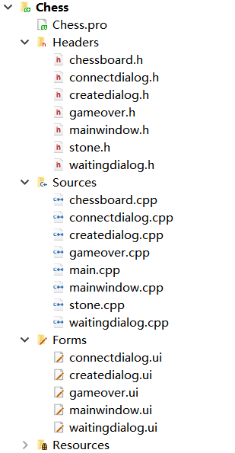

Chessboard是棋盘类

Connectdialog类是客服端用来连接服务端的窗口

Createdialog类是用来创建服务器的窗口

Gameover类是游戏结束是弹出的窗口

Mainwindow为主界面

Stone是自己设计的棋子类

Waitingdialog是服务端等待连接时的窗口

Resources是资源文件存有棋盘棋子的图片和将军的音效。

**具体功能介绍：**

Mainwindow：

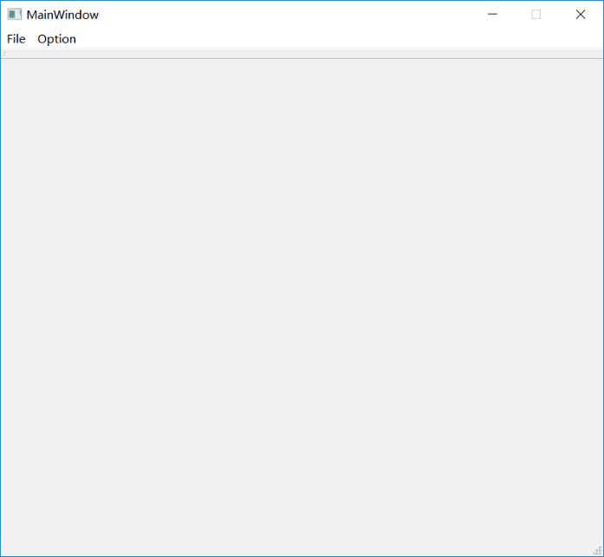File菜单栏中有create、connect、load、restart四个选项，分别用来创建服务端、作为客户端连接服务端、加载棋局和重新开始。

Option菜单栏中有save和give up两个选项，分别用来保存局面和认输。

其中未建立连接之前除create和connect之外，其余选项均不可选。建立连接之后自动开始棋局，服务端为红方先手，未走第一步之前可以加载残局，开始之后不可以再加载。服务端无加载残局的权限。

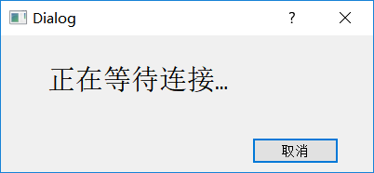创建服务端后会弹出该窗口，点击取消可以取消监听。

每次收到信息之后都会判断游戏是否结束，是否有将军的情况。会有相应的将军音效和gameover弹窗。

Waitingdialog

Chessboard：

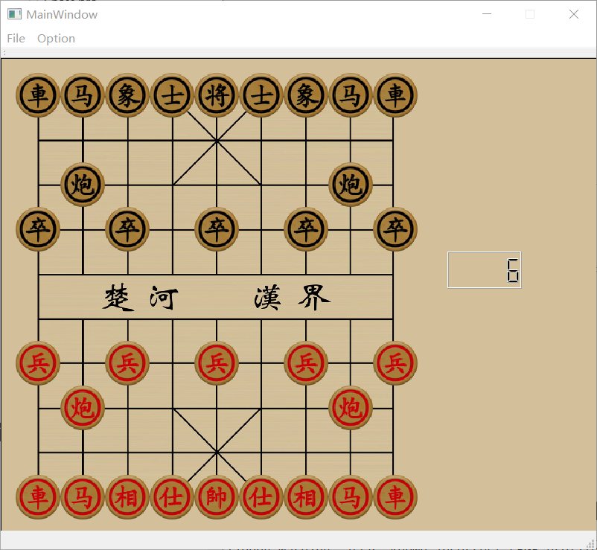继承了QWidget

负责棋盘及棋子的绘制，运用了paintevent来绘制，每一次接受信息都会根据每个棋子的位置信息来重新绘制（repaint()），另外也包含了一些走子的规则。

右端的Qlcdnumber是显示步时的计时器，单步超时则直接判负。

传输数据时将棋子信息转化成一串数字，然后接收端解析并更新棋子信息重绘棋盘。

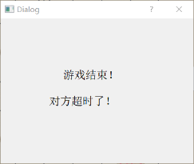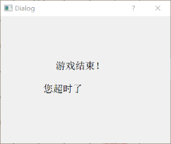

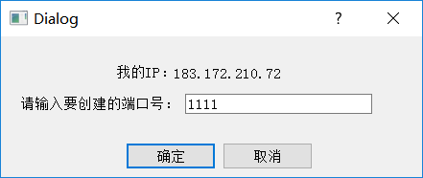Createdialog：

会显示出本机的IP，并提供端口号的输入框。确定后弹出等待连接窗口。

Connectdialog：

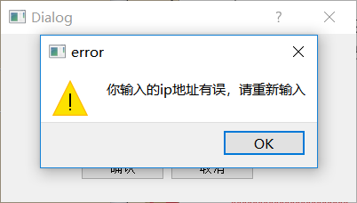IP只能输入符合IP地址格式的IP，否则会弹出错误提示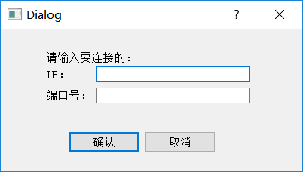，如果连接成功自动开始棋局。

Stone：

棋子类，其中包含了该棋子的类型type（车、马、炮……）、位置信息（x，y）、是否存活alive、红黑阵营isred、和判断能否落子到某一位置的函数（canmove（int x，int y）），chessboard会根据这些数据来判断是否选中棋子，是否能落子到所选位置，是否将军。

Gameover：

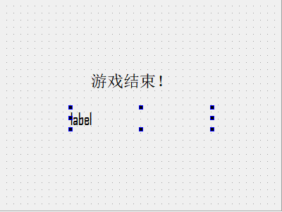

会根据结束的原因来设置label的内容，如超时和将（帅）被打掉。